10 soruda 'Kur Korumalı TL Vadeli Mevduat' desteği

Türkiye'de uygulamaya konulan yeni ekonomi modelinde, para ve maliye politikalarının eşgüdümüyle tüm araçların etkin kullanımı hedeflenirken, açıklanan "Kur Korumalı TL Vadeli Mevduat" ürününde detaylar belli oldu.
Merve Özlem Çakır, Murat Birinci |22.12.2021
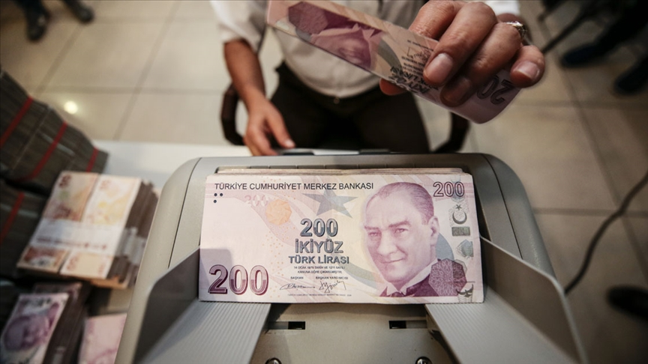

Ankara
AA muhabirinin derlediği bilgiye göre, Türkiye, yeni ekonomi modeliyle düşük faiz ortamında yatırımların desteklenmesini, büyümenin ve istihdamın sürdürülebilir hale getirilmesini, rekabetçi kur avantajıyla ihracatın artırılmasını, ithalatın düşürülmesini böylelikle de cari açığın cari fazlaya dönüştürülerek dış borca bağımlılığın ortadan kaldırılmasını amaçlıyor.
Üretim odaklı ihracatı önceleyen Türkiye Ekonomi Modeli uygulanırken, para ve maliye politikalarının eşgüdümüyle tüm araçların etkin şekilde kullanılması hedefleniyor.
Bu kapsamda, Cumhurbaşkanı Recep Tayyip Erdoğan, Kabine Toplantısı'nın ardından yaptığı konuşmada, yeni ekonomi modelinde "Kur Korumalı TL Vadeli Mevduat"ın da aralarında olduğu yeni destekleri açıkladı. Hazine ve Maliye Bakanlığı da bu yeni ürünün uygulanmasına yönelik detayları paylaştı.
Uygulanacak sistemde, gerçek kişilerin Türk lirası vadeli hesapları üzerinde işleyecek faiz ile hesap açılış ve vade tarihlerindeki kur değişim oranı kıyaslanacak, yüksek olan oran üzerinden hesap nemalandırılacak. Kur farkı hesaplamaları için Türkiye Cumhuriyet Merkez Bankası (TCMB) her gün saat 11.00'de Amerikan doları döviz alış kuru yayımlayacak. Vade sonunda kur değişiminin faiz oranı üzerinde kalması halinde oluşabilecek fark müşteri hesabına Türk lirası olarak yansıtılacak.
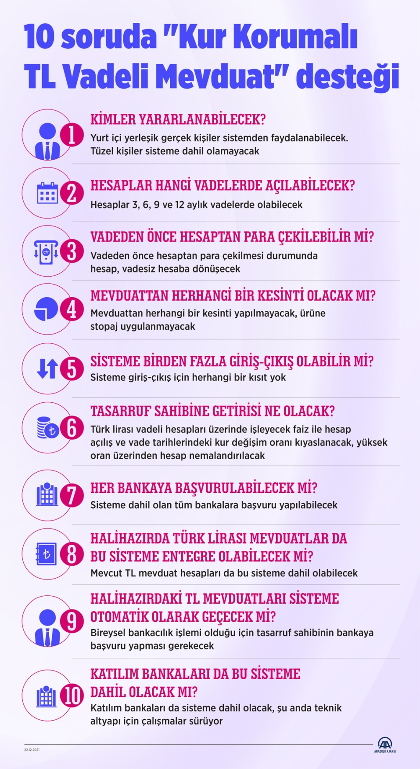
Söz konusu yeni desteğe ilişkin en çok merak edilen 10 soru ve yanıtları şöyle:
Kur Korumalı TL Vadeli Mevduat sisteminden kimler yararlanabilecek?
Yurt içine yerleşik gerçek kişiler bu sistemden faydalanabilecek. Tüzel kişiler bu sisteme dahil olamayacak.
Hesaplar hangi vadelerde açılabilecek?
Hesaplar 3, 6, 9 ve 12 aylık vadelerde olabilecek.
Vadeden önce hesaptan para çekilebilir mi, çekilirse nema alınabilir mi?
Vadeden önce hesaptan para çekilebilir ancak destekten fayda sağlanamaz. Vadeden önce hesaptan para çekilmesi durumunda hesap, vadesiz hesaba dönüşecek, faiz hakkı ortadan kalkacak. Hesabın açıldığı tarihteki TCMB kuru ile hesabın kapatıldığı tarihteki TCMB kurundan düşük olan üzerinden hesap bakiyesi güncellenecek.
Mevduattan herhangi bir kesinti olacak mı?
Mevduattan herhangi bir kesinti yapılmayacak, bu ürüne stopaj uygulanmayacak.
Sisteme birden fazla giriş-çıkış olabilir mi?
Sisteme giriş-çıkış için herhangi bir kısıt yok.
Tasarruf sahibine getirisi ne olacak?
Gerçek kişilerin Türk lirası vadeli hesapları üzerinde işleyecek faiz ile hesap açılış ve vade tarihlerindeki kur değişim oranı kıyaslanacak, yüksek olan oran üzerinden hesap nemalandırılacak.
Kur Korumalı TL Vadeli Mevduat ürününe geçiş için her bankaya başvurulabilecek mi?
Sisteme dahil olan tüm bankalara başvuru yapılabilecek.
Halihazırda Türk lirası mevduatlar da bu sisteme entegre olabilecek mi? Hesabın açılış tarihi dikkate alınacak mı?
Mevcut TL mevduat hesapları da bu sisteme dahil olabilecek.
Halihazırda Türk lirası mevduatların sisteme dahil olması için gerçek kişilerin başvuruda mı bulunması gerekecek, yoksa otomatik olarak geçiş yapılacak mı?
Bireysel bankacılık işlemi olduğu için tasarruf sahibinin bankaya başvuru yapması gerekecek.
Katılım bankaları da bu sisteme dahil olacak mı?
Katılım bankaları da sisteme dahil olacak, şu anda teknik altyapı için çalışmalar sürüyor.

